1. 解題說明

先輸入兩個多項式以及其係數和指數，輸入完之後判斷是否有相同指數的項目，若有則合併係數，如果合併完係數為0則刪除該項係數與指數，之後再由大到小排列之後輸出，然後再將兩個多項式相加或者相乘

1. 效能分析

時間複雜度:O(n\*n\*logn) // n為多項式的項數

空間複雜度: O(n) // n為多項式的項數

1. 測試與驗證

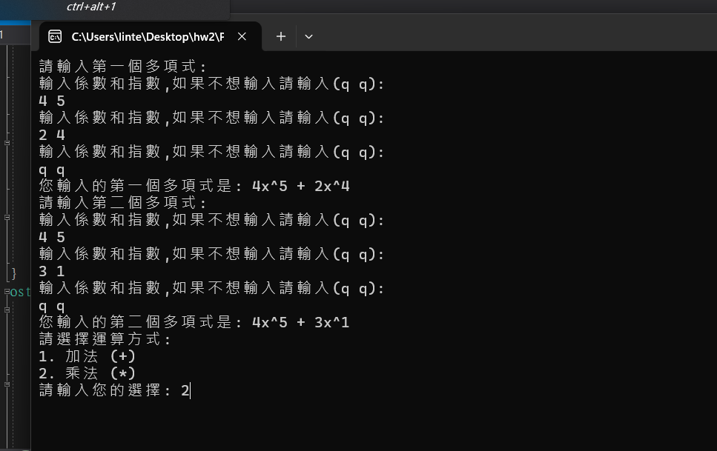

1. 效能量測
2. 心得